BD TD1 – LÊ NGUYỄN MINH HƯƠNG

# REQUÊTES DE BASE :

## 01. Les noms des acteurs

### select nom_acteur

### from acteur;

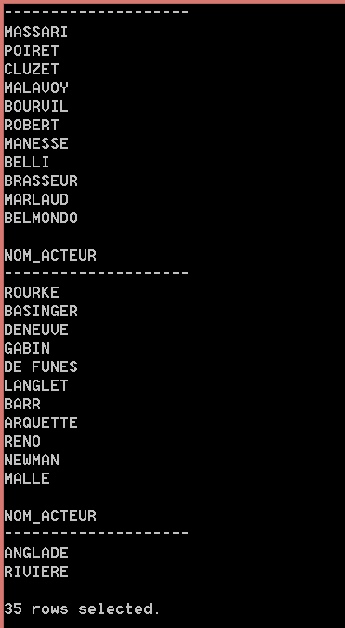

## 02. Les noms des acteurs ( sans répétitions )

### select distinct nom_acteur

### from acteur;

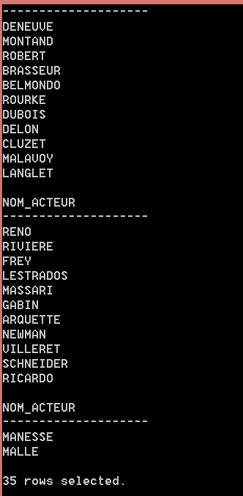

## 03. Les acteurs français

### select *

### from acteur

### where nation_acteur = 'FRANCAISE';

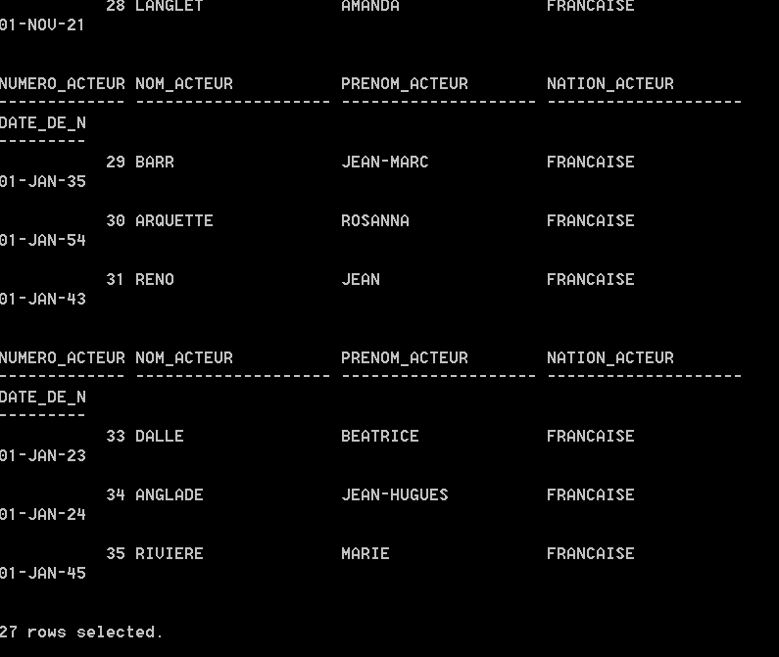

## 04. Les noms des acteurs nés entre le 1er janvier 1950 et le 31 décembre 1999

### select nom_acteur

### from acteur

### where date_de_naissance between '1 January 1950' and '31 December 1999';

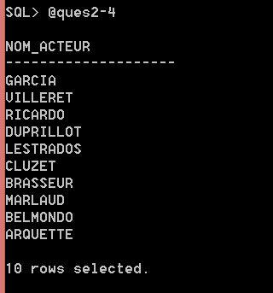

## 05. Les noms des rôles de l’acteur numéro 7 triées par ordre alphabétique

### select nom_du_role

### from role

### where numero_acteur = 7

### order by nom_du_role asc;

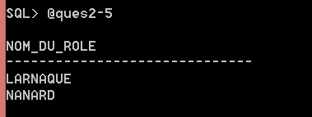

## 06. Les noms & prénoms des réalisateurs qui ont travaillé avec l’acteur numéro 7

### select nom_realisateur, prenom_realisateur

### from realisateur re, role ro, film f

### where re.numero_realisateur = f.numero_realisateur

### and f.numero_film = ro.numero_film

### and ro.numero_acteur = 7;

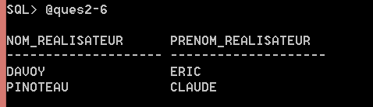

## 07. Les noms & prénoms des réalisateurs qui ont travaillé avec l’auteur POIRET triés par ordre alphabétique sur le nom

### select nom_realisateur, prenom_realisateur

### from realisateur re, role ro, acteur a, film f

### where re.numero_realisateur = f.numero_realisateur

### and ro.numero_film = f.numero_film

### and ro.numero_acteur = a.numero_acteur

### and nom_acteur = 'POIRET'

### order by nom_realisateur asc;

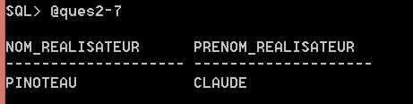

## 08. Les acteurs qui ont joué avec le réalisateur numéro 7

### select a.*

### from acteur a, film f, role ro, realisateur re

### where re.numero_realisateur = f.numero_realisateur

### and ro.numero_film = f.numero_film

### and ro.numero_acteur = a.numero_acteur

### and re.numero_realisateur = 7;

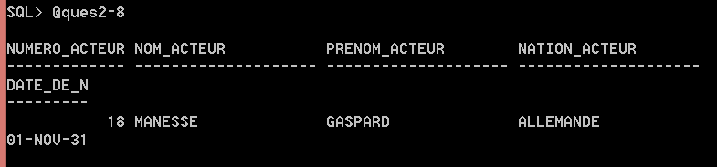

## 09. Les numéros & noms des acteurs ayant une nationalité dont la valeur est renseignée (le champ a une valuer et non la pseudo-valeur d’indétermination)

### select numero_acteur, nom_acteur

### from acteur

### where nation_acteur is not null;

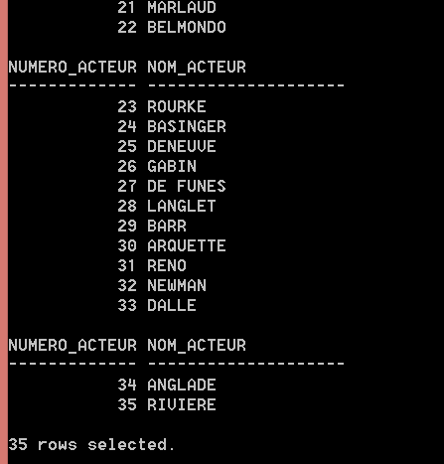

## 10. Les noms des réalisateurs qui ont réalisé un film (au moins un)

### select distinct nom_realisateur

### from realisateur re, film f

### where re.numero_realisateur = f.numero_realisateur;

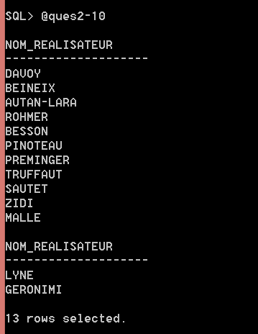

# REQUÊTES SUR LES REGROUPEMENTS :

## 11. Le nombre des réalisateurs

### select count(*)

### from realisateur;

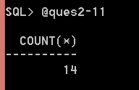

## 12. Pour chaque acteur, le nombre de ses rôles

### select nom_acteur, count(a.numero_acteur)

### from acteur a, role ro

### where a.numero_acteur = ro.numero_acteur

### group by nom_acteur;

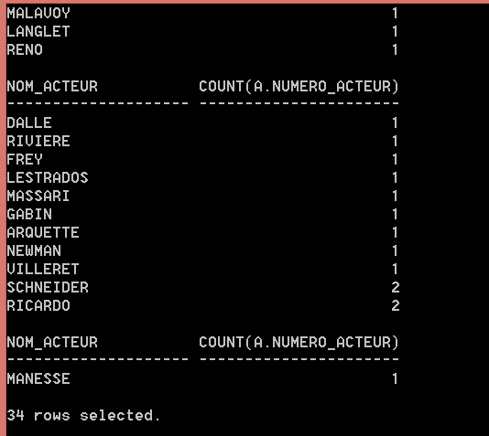

## 13. Pour chaque acteur, la durée de son film le plus court, la durée de son film le plus long, l’écart maximal de durée entre ses films et la moyenne de durée de ses films

### select nom_acteur, min(duree) as min_duree, max(duree) as max_duree, max(duree) - min(duree) as ecart, avg(duree) as moyenne_duree

### from acteur a, film f, role ro

### where a.numero_acteur = ro.numero_acteur

### and f.numero_film = ro.numero_film

### group by nom_acteur;

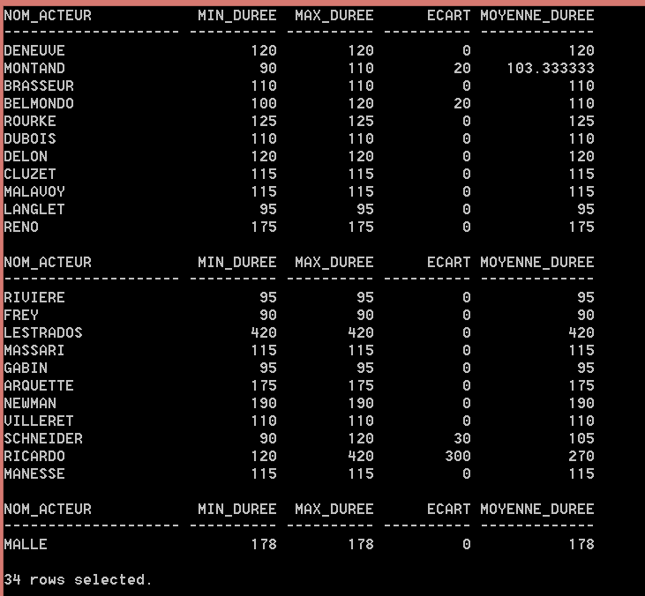

## 14. Les réalisateurs ayant réalisé exactement deux films

### select re.nom_realisateur

### from realisateur re, film f

### where f.numero_realisateur = re.numero_realisateur

### group by nom_realisateur

### having count(f.numero_film) = 2;

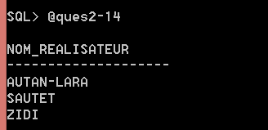

## 15. Les réalisateurs ayant réalisé au moins trois films, en affichant le numéro & le nom des réalisateurs ainsi que le nombre de films ; le résultat est trié par ordre décroissant du nombre de films & par ordre croissant sur le nom

### select re.numero_realisateur, nom_realisateur, count(f.numero_film)

### from realisateur re, film f

### where re.numero_realisateur = f.numero_realisateur

### group by re.numero_realisateur, nom_realisateur

### having count(f.numero_film) >= 3

### order by count(f.numero_film) desc, nom_realisateur asc;

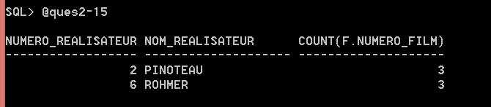

## 16. Les numéros des acteurs dont la durée moyenne des films dans lesquels ils ont joué des rôles est égale à 2h

### select a.numero_acteur

### from acteur a, film f, role ro

### where ro.numero_acteur = a.numero_acteur

### and ro.numero_film = f.numero_film

### group by a.numero_acteur

### having avg(duree) = 120;

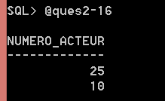

## 17. Les numéros des acteurs français dont la somme cumulée des durées de leurs rôles est inférieure à 10 heures (tous films confondus)

### select a.numero_acteur, sum(duree)

### from acteur a, film f, role ro

### where a.numero_acteur = ro.numero_acteur

### and f.numero_film = ro.numero_film

### group by a.numero_acteur

### having sum(duree) < 600;

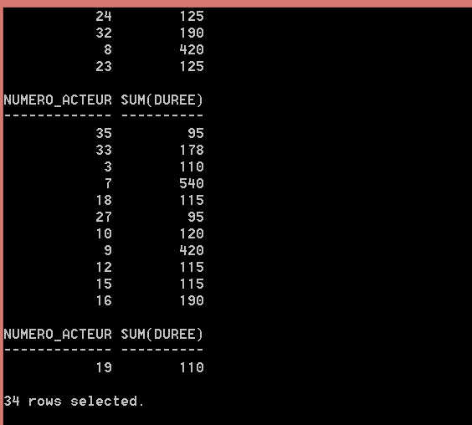

# REQUÊTES SUR LES OPÉRATIONS ENSEMBLISTES :

## 18. Les noms des acteurs & les noms des réalisateurs (sans répétitions, sur une seule colonne)

### select distinct nom_acteur

### from acteur

### union

### (

### select nom_realisateur

### from realisateur

### );

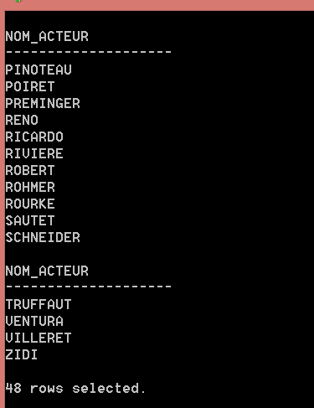

## 19. Les noms communs aux acteurs & aux réalisateurs (sans répétitions)

### select distinct nom_acteur

### from acteur

### intersect

### (

### select nom_realisateur

### from realisateur

### );

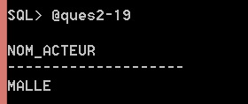

## 20. Les noms des acteurs qui ne sont pas des noms de réalisateur (sans répétitions)

### select distinct nom_acteur

### from acteur

### minus

### (

### select nom_realisateur

### from realisateur

### );

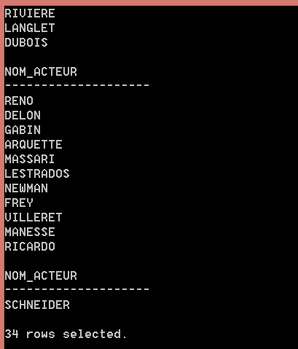

## 21. Les numéros & noms des acteurs français ou américains

### select nom_acteur, numero_acteur

### from acteur

### where nation_acteur = 'FRANCAISE'

### union

### (

### select nom_acteur, numero_acteur

### from acteur

### where nation_acteur = 'AMERICAINE'

### );

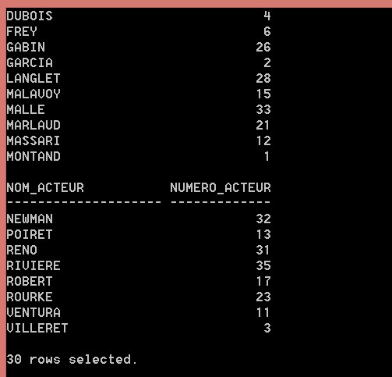

## 22. Les réalisateurs n’ayant réalisé aucun film

### select *

### from realisateur

### where numero_realisateur =

### (

### select numero_realisateur

### from realisateur

### minus

### (

### select numero_realisateur

### from film

### )

### );

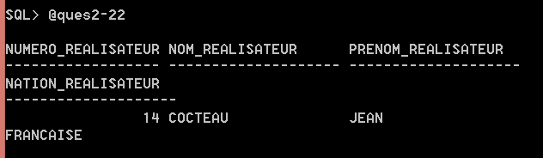

# REQUÊTES IMBRIQUÉES :

## 23. Les noms communs aux acteurs & aux réalisateurs

### select nom_acteur

### from acteur

### where nom_acteur in

### (

### select nom_realisateur

### from realisateur

### );

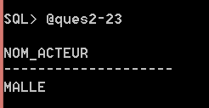

## 24. Les numéros des réalisateurs ayant réalisé le film le plus long

### select re.numero_realisateur

### from realisateur re, film f

### where re.numero_realisateur = f.numero_realisateur

### and duree =

### (

### select max(duree)

### from film

### );

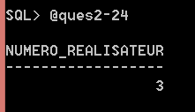

## 25. Les numéros & noms des auteurs ayant la(les) nationalité(s) la(les) plus fréquente(s)

### select numero_acteur, nom_acteur, nation_acteur

### from acteur

### where nation_acteur in

### (

### select nation_acteur

### from acteur

### group by nation_acteur

### having count(nation_acteur) =

### (

### select max(count(*))

### from acteur

### group by nation_acteur

### )

### );

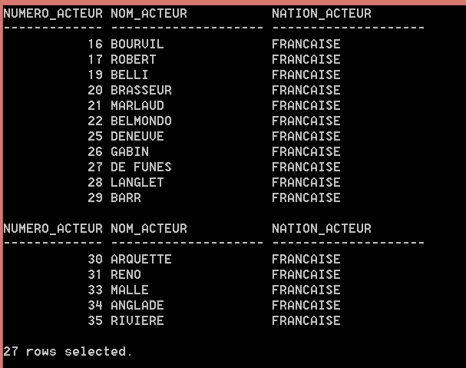

## 26. Les noms des acteurs n’ayant pas joué avec le réalisateur numéro 7

### select nom_acteur

### from acteur

### where numero_acteur not in

### (

### select a.numero_acteur

### from acteur a, role ro, film f, realisateur re

### where a.numero_acteur = ro.numero_acteur

### and f.numero_film = ro.numero_film

### and f.numero_realisateur = re.numero_realisateur

### and re.numero_realisateur = 7

### );

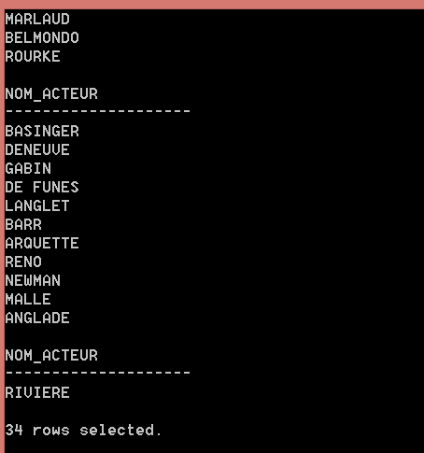

## 27. Les réalisateurs n’ayant réalisé aucun film

### select *

### from realisateur

### where numero_realisateur not in

### (

### select numero_realisateur

### from film

### );

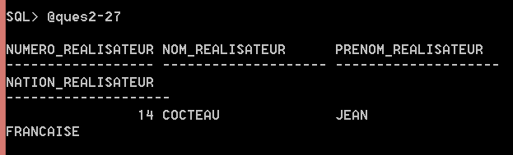

# REQUÊTES AVANCÉES :

## 28. Que fait la requête suivante ?

## 29. Et celle-ci ?

# REQUÊTES DE MISE À JOUR :

## 30. Insérer un réalisateur

### insert into realisateur

### values (15, 'Steven', 'Spielberg', 'AMERICAINE');

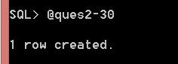

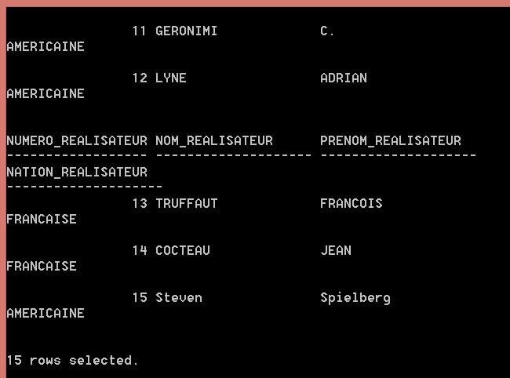

## 31. Supprimer tous les acteurs américains :

Un problème se pose : il est impossible de supprimer directement les lignes voulues de la table **ACTEUR** car il y a une autre table (**ROLE**) qui utilise les données de **ACTEUR**.

On a 2 méthodes pour exécuter cette demande :

1/ On supprime étape à étape dans chaque table contenant des données concernant l’Acteur ( plus précisément : dans la table ROLE et ACTEUR ).

2/ On modifie le script **base.sql** en ajoutant l’option **ON DELETE CASCADE** chaque fois qu’on déclare une clé externe.

**Méthode 1 :**

delete from role where numero_acteur in

(

select numero_acteur

from acteur

where nation_acteur = 'AMERICAINE'

);

delete from acteur where nation_acteur = 'AMERICAINE';

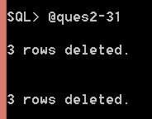

*( 3 lignes dans la table ROLE et 3 lignes dans la table ACTEUR )*

### **Méthode 2 :**

***Script base.sql***

alter table FILM

add constraint fk1_film foreign key (NUMERO_REALISATEUR)

references REALISATEUR (NUMERO_REALISATEUR)

**on delete cascade**;

alter table ROLE

add constraint fk1_role foreign key (NUMERO_ACTEUR)

references ACTEUR (NUMERO_ACTEUR)

**on delete cascade**;

alter table ROLE

add constraint fk2_role foreign key (NUMERO_FILM)

references FILM (NUMERO_FILM)

**on delete cascade**;

***Script ques2-31.sql***

delete from acteur where nation_acteur = 'AMERICAINE';

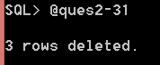

*( 3 lignes dans la table ACTEUR, les lignes concernant dans ROLE sont automatiquement supprimées )*

## 32. Modifier la durée de tous les films en leur ajoutant une heure

### update film set duree=duree+60;

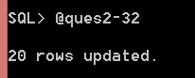

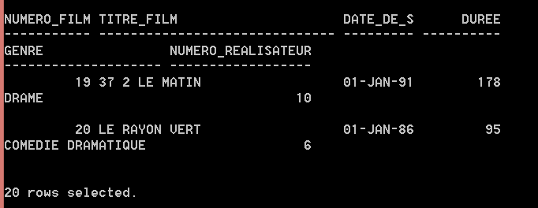

*Avant la mise à jour*

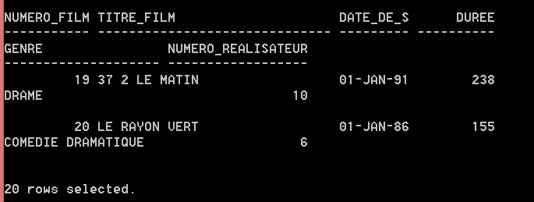

*Après la mise à jour*

# VUE :

## 01. Donnez une vue ActeursFrancais contenant la liste de tous les acteurs français

### drop view ActeursFrancais;

### create view ActeursFrancais as

### select *

### from acteur

### where nation_acteur = 'FRANCAISE'

### with check option;

### *--with check option : pour éviter le cas òu l'utilisateur ajoute un acteur d'autres nationalités dans la vue*

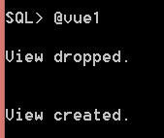

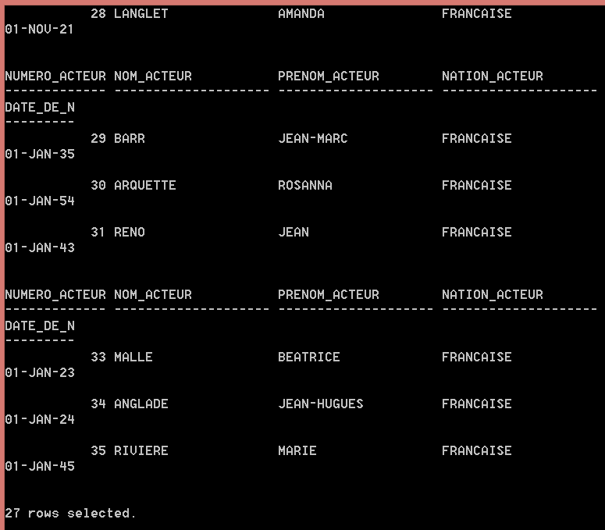

## 02. Utilisez cette vue :

## - Lister les réalisateurs avec lesquels ils ont tourné des films

### select distinct nom_acteur as Nom_Acteur, nation_acteur as nation, date_de_naissance as Naissance, nom_realisateur as Nom_Real

### from realisateur re, film f, ActeursFrancais af, role ro

### where re.numero_realisateur = f.numero_realisateur

### and af.numero_acteur = ro.numero_acteur

### and f.numero_film = ro.numero_film;

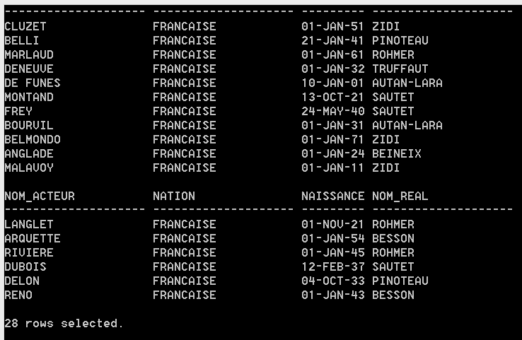

## - Insérer les informations suivantes dans la base :

## « Jean DUJARDIN est un acteur Français né le 19 juin 1972 »

## « John MALKOVICH est un acteur américain né le 09 décembre 1953 »

## Que remarquez-vous ?

### insert into ActeursFrancais

### values (36, 'JEAN', 'DUJARDIN', 'FRANCAISE', '19 June 1972');

### 

### insert into ActeursFrancais

### values (37, 'JOHN', 'MALKOVICH', 'AMERICAINE', '9 December 1953');

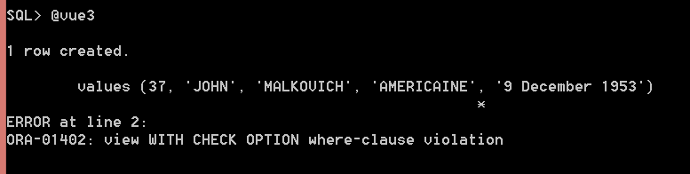

### *--error at line 2 :… 🡪 impossible d’ajouter un acteur de nationalité Américaine dans la vue ActeursFrancais*

# INDEX :

## Créez un index B-arbre sur le nom des acteurs

### create unique index index_nomActeur

### on acteur(nom_acteur);

